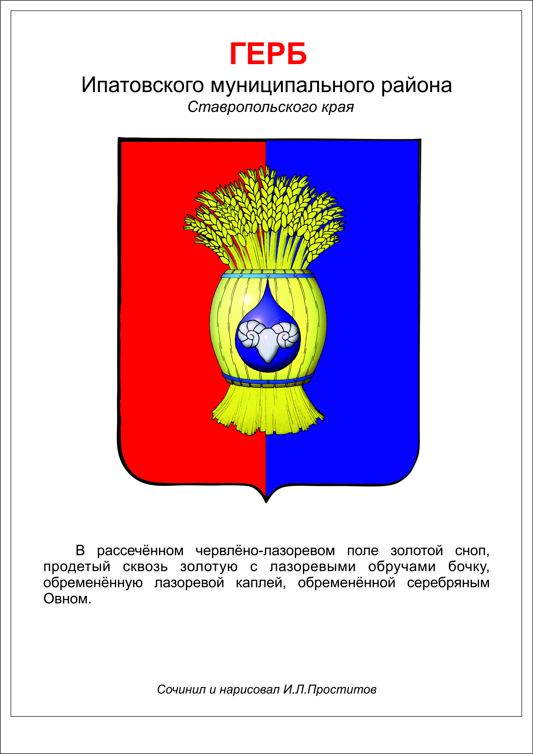

проект
ДУМА ИПАТОВСКОГО МУНИЦИПАЛЬНОГО округа
СТАВРОПОЛЬСКОГО КРАЯ
ВТОРОГО СОЗЫВА
РЕШЕНИЕ

__________2025 года г. Ипатово №

О передаче в собственность Лисицыной Галине Николаевне жилого помещения в порядке приватизации

В соответствии с Законом Российской Федерации от 04 июля 1991 г. № 1541-1 «О приватизации жилищного фонда в Российской Федерации», Федеральным законом от 06 октября 2003 г. №131-ФЗ «Об общих принципах организации местного самоуправления в Российской Федерации», решением Думы Ипатовского муниципального округа Ставропольского края от 27 декабря 2023 г. № 172 «Об утверждении Порядка управления и распоряжения имущественными объектами муниципальной собственности Ипатовского муниципального округа Ставропольского края», заявлением Лисицыной Галины Николаевны, зарегистрированной по адресу: Ставропольский край, Ипатовский район, пос. Большевик, ул. Советская, дом 17, кв. 7, об оформлении договора передачи жилого помещения от 03 марта 2025 г. № 03-01-3019
Дума Ипатовского муниципального округа Ставропольского края

РЕШИЛА:

1. Передать в собственность Лисицыной Галине Николаевне в порядке приватизации жилое помещение - квартиру с кадастровым номером 26:02:051311:146, площадью 58,5 кв.м, расположенную по адресу: Ставропольский край, р-н Ипатовский, п. Большевик, ул. Советская, д. 17, кв. 7.
2. Администрации Ипатовского муниципального округа Ставропольского края обеспечить исключение из реестра муниципальной собственности Ипатовского муниципального округа Ставропольского края жилого помещения, указанного в пункте 1 настоящего решения.
3. Контроль за выполнением настоящего решения возложить на комитет Думы Ипатовского муниципального округа Ставропольского края по экономике, бюджету, налогам, финансово-кредитной политике и муниципальной собственности.
4. Настоящее решение вступает в силу со дня его принятия.

Председатель Думы
Ипатовского муниципального округа
Ставропольского края Л.К. Балаба
_________________________________________________________________________________________________________
Проект решения Думы Ипатовского муниципального округа Ставропольского края вносит:

Глава
Ипатовского муниципального округа
Ставропольского края В.Н. Шейкина

Проект визируют:

Заместитель главы администрации –
начальник отдела сельского хозяйства,
охраны окружающей среды, гражданской обороны,
чрезвычайных ситуаций и антитеррора
администрации Ипатовского муниципального
округа Ставропольского края Н.С. Головинов

Временно исполняющий обязанности
заместителя главы администрации
Ипатовского муниципального округа
Ставропольского края, начальник
отдела социального развития и общественной
безопасности администрации Ипатовского
муниципального округа
Ставропольского края Е.Ю. Калиниченко

Начальник отдела правового и
кадрового обеспечения администрации
Ипатовского муниципального округа
Ставропольского края М.А. Коваленко

Проект решения подготовлен отделом имущественных и земельных отношений администрации Ипатовского муниципального округа Ставропольского края

И.А. Симкина

Рассылка:

Отдел имущественных и земельных отношений | 2

Пояснительная записка
к проекту решения Думы Ипатовского муниципального округа Ставропольского края «О передаче жилого помещения в собственность Лисицыной Галине Николаевне в порядке приватизации»

В администрацию Ипатовского муниципального округа Ставропольского края поступило заявление Лисицыной Галины Николаевны, зарегистрированной по адресу: Ставропольский край, Ипатовский район, пос. Большевик, ул. Советская, дом 17, кв. 7, об оформлении договора передачи жилого помещения от 03 марта 2025 г.
Указанное в заявлении жилое помещение - квартира находится в муниципальной собственности Ипатовского муниципального округа Ставропольского края и находится в казне Ипатовского муниципального округа Ставропольского края.
В соответствии со статьей 2 Закона Российской Федерации от 4 июля 1991 г. № 1541-1 «О приватизации жилищного фонда в Российской Федерации» граждане Российской Федерации, занимающие жилые помещения в государственном и муниципальном жилищном фонде, включая жилищный фонд, находящийся в хозяйственном ведении предприятий или оперативном управлении учреждений (ведомственный фонд), на условиях социального найма, вправе с согласия всех совместно проживающих совершеннолетних членов семьи, а также несовершеннолетних в возрасте от 14 до 18 лет приобрести эти помещения в собственность на условиях, предусмотренных настоящим Законом, иными нормативными актами Российской Федерации и субъектов Российской Федерации.
Принятие проекта не потребует дополнительных расходов из бюджета Ипатовского муниципального округа Ставропольского края.
В связи с вышеизложенным, в соответствии Федеральным законом от 06 октября 2003 г. №131-ФЗ «Об общих принципах организации местного самоуправления в Российской Федерации», Законом Российской Федерации от 4 июля 1991 г. № 1541-1 «О приватизации жилищного фонда в Российской Федерации», решением Думы Ипатовского муниципального округа Ставропольского края от 27 декабря 2023 г. № 172 «Об утверждении Порядка управления и распоряжения имущественными объектами муниципальной собственности Ипатовского муниципального округа Ставропольского края», подготовлен проект решения Думы Ипатовского муниципального округа Ставропольского края «О передаче жилого помещения в собственность Лисицыной Галине Николаевне в порядке приватизации».

Начальник отдела

имущественных и земельных отношений

администрации Ипатовского муниципального округа

Ставропольского края И.А. Симкина

